Nama: Hitana Rifa Pranaja
NIM: 2225250077
Kelas: 3A
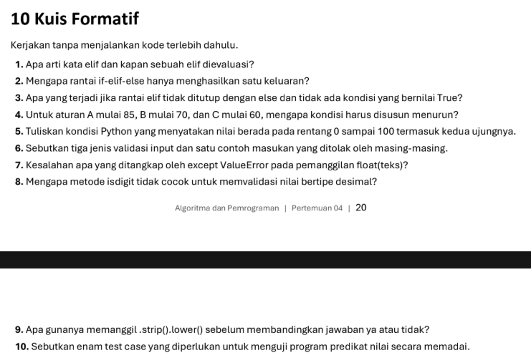
Jawaban :
- elif berarti kondisi alternatif yang diperiksa jika kondisi sebelumnya tidak terpenuhi.
- Karena pada rantai elif, setelah satu kondisi bernilai benar, hanya blok tersebut yang dijalankan dan kondisi berikutnya tidak diperiksa.
- Tidak ada keluaran dari rangkaian elif tersebut, lalu program melanjutkan ke perintah berikutnya.
- Karena kondisi dengan nilai lebih tinggi harus diperiksa terlebih dahulu agar tidak tertangkap oleh kondisi yang batasnya lebih rendah.
- Nilai berada pada rentang 0 sampai 100, termasuk 0 dan 100.
- Tiga jenis validasi input yaitu:
- Validasi tipe, misalnya menolak masukan berupa huruf ketika harus berupa angka.
- Validasi rentang, misalnya menolak nilai di luar 0–100.
- Validasi pilihan, misalnya menolak jawaban selain pilihan yang telah ditentukan.
- ValueError menangkap kesalahan ketika teks yang dimasukkan tidak dapat diubah menjadi bilangan desimal.
- Karena isdigit hanya cocok untuk memeriksa karakter angka bulat dan tidak mengenali tanda desimal, seperti titik pada bilangan 3,5.
- Untuk menghilangkan spasi yang tidak diperlukan serta menyamakan huruf besar dan kecil sebelum jawaban dibandingkan.
- Enam test case yang diperlukan:
- Nilai 0
- Nilai 59
- Nilai 60
- Nilai 69
- Nilai 70
- Nilai 100

Exit Ticket
• Perbedaan utama antara beberapa if terpisah dan rantai if-elif-else adalah ...
Jawab : Beberapa if dapat menjalankan lebih dari satu kondisi, sedangkan if-elif-else hanya menjalankan satu kondisi yang pertama kali terpenuhi.
• Satu masukan tidak valid yang paling mudah terlewat adalah ... karena ...
Jawab : Nilai di luar rentang yang ditentukan, karena program harus memastikan batas minimum dan maksimum sudah diperiksa.
• Test case yang membantu saya menemukan kesalahan urutan kondisi adalah ...
Jawab : Nilai yang berada tepat pada batas kategori, misalnya 70, karena dapat menunjukkan apakah kondisi disusun dengan urutan yang benar.

